**1、添加了预算确认单组，可以进行添加和删除。可以勾选以哪次的预算为准**

测试反馈：

1. 新增确认单组后，确认单表头信息和具体内容不对应：

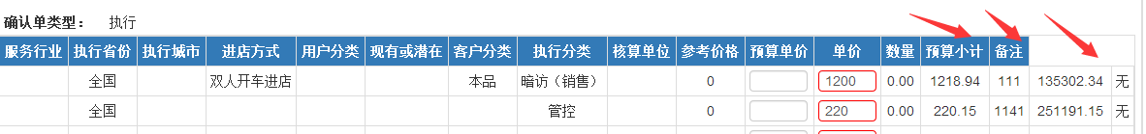

1. 新建了两个预算确认的组，但是没有勾选框，如下两个图：

图一：新建两个预算确认单组的界面，没有勾选框

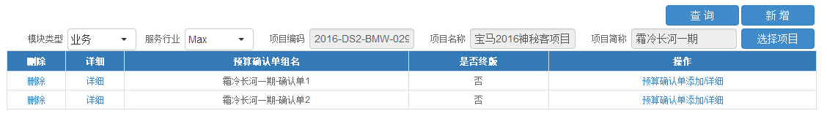

图二：点击进入预算确认单，没有勾选框

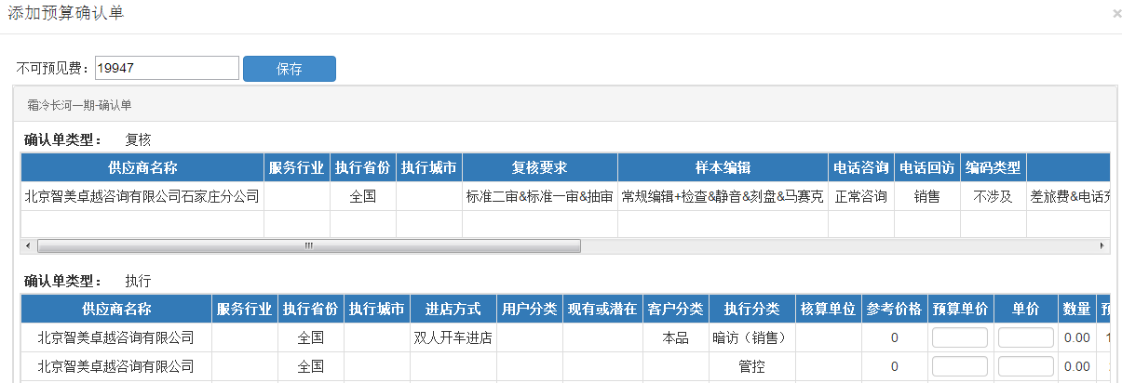

**2、预算添加的时候不再限定确认单组，在进行预算的时候可以在多个组内进行，可以填写预算单价和预算数量**

测试反馈：测试没有问题

**3、在结算单管理添加了流转单分配的功能，一个结算单的结算金额可以分配到多个流转单(总金额要一致)，在进行分配时不包含押金和预付款**

测试反馈：

1. 流转单分配功能无法填写内容

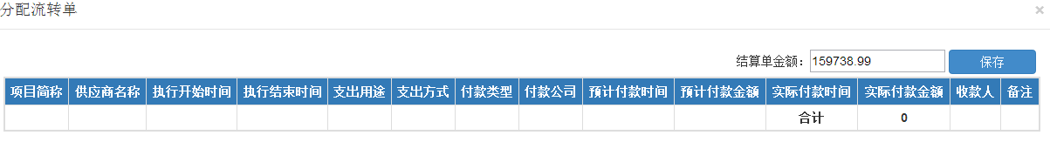

1. 填写了两个结算流转单，针对点选的流转单，保存的时候刚才点选的会自动消失

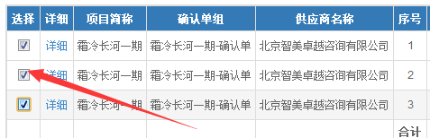

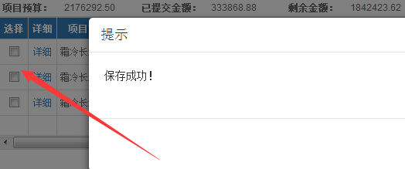

4、**应付流转单登记和编辑的时候付款类型为押金和预付款的时候可以填写实际付款时间和实际付款金额，其他类型不能填写**

测试反馈：测试没有问题